СВЕТА БРАЋА КИРИЛО И МЕТОДИЈЕ

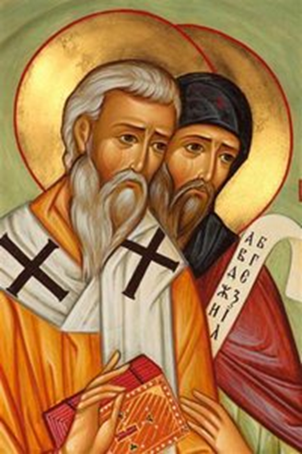
Браћа рођена, родом из Солуна, од родитеља знаменитих и богатих, Лава и Марије. Старији брат Методије као официр проведе десет година међу Словенима (македонским) и тако научи словенски језик. По том се Методије удаљи у гору Олимп и предаде монашом подвигу.
Ту му се придружи доцније и Кирил (Константин). Но када хазарски цар Каган потражи од цара Михаила проповеднике вере Христове, тада по заповести царевој ова два брата буду пронађени и послати међу Хазаре. Убедивши Кагана у веру Христову, они га крстише са великим бројем његових доглавника и још већим бројем народа. После извесног времена они се врате у Цариград, где саставе азбуку словенску од тридесет осам слова, и почну преводити црквене књиге с грчког на словенски. На позив кнеза Растислава оду у Моравску, где веру благочестиву распростреше и утврдише, а књиге умножише и дадоше их свештеницима, да уче омладину. На позив папе оду у Рим, где се Кирил разболе и умре 14. фебруара 869. године. Тада се Методије врати у Моравску и потруди се до смрти на утврђењу вере Христове међу Словенима. По његовој смрти - а он се упокоји у Господу 6. априла 885. године - ученици његови, петочисленици, са светим Климентом као епископом на челу, пређоше Дунав и спустише се на југ, у Македонију, где, из Охрида, продужише међу Словенима посао, започети Кирилом и Методијем на северу.

-Задатак:Пронађи глагољицу на интернету и препиши у свеску за веронауку.

